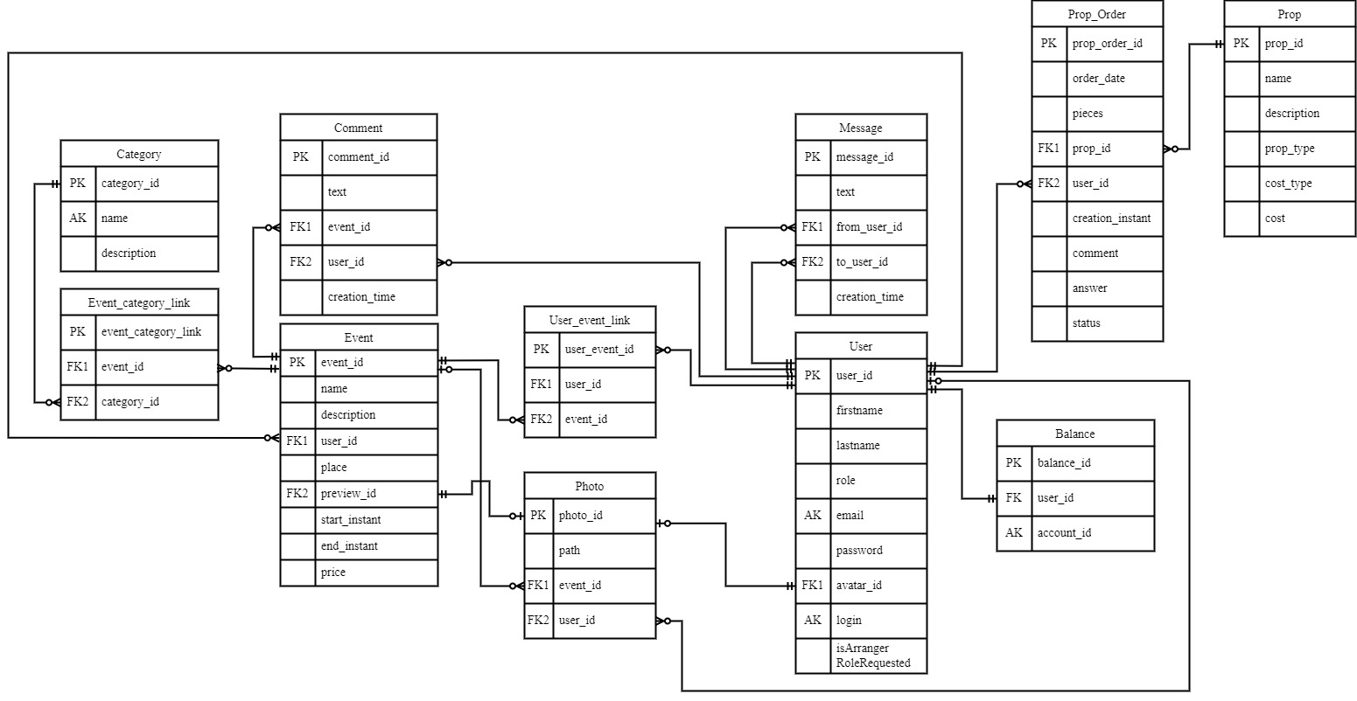

ФИО
Подпись
Дата
Лист
1
БГТУ 02.03 ГЧ

Схема архитектуры
приложения
Лит.
Листов
1
БГТУ 74218014, 2022

Масса
Масштаб

Разраб.
Задорожный Н.П.
Провер.
Бируля А.С.
Консульт.
Бируля А.С.
Н. контр.
Копыток Д.В.

Утверд.
Смелов В.В.

